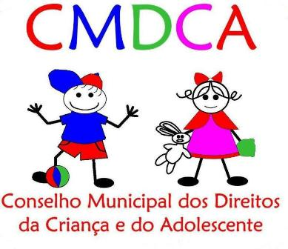
Conselho Municipal dos Direitos da Criança e do Adolescente
Município de Santa Bárbara do Monte Verde
RESOLUÇÃO Nº 010/2019 de 15 de julho 2019

A COMISSÃO ORGANIZADORA, constituída na forma da Resolução º 001/2019,publica a relação dos candidatos aprovados/reprovados na prova de conhecimentos.

NOME | NOTA | SITUAÇÃO
Pâmela Medeiros Marques Moreira | 8,0 | Aprovada
Luiz Carlos Machado Júnior | 8,0 | Aprovado
Marcilene da Silva Fonseca | 7,4 | Aprovada
Glória Salette Pereira Sales | 7,0 | Aprovada
Fátima Aparecida da Silva | 7,6 | Aprovada
Arthur Janson Ney | 5,5 | Reprovado
Márcia dos Santos Silva | 7,0 | Aprovado
Kelly Cristina de Oliveira Neto | 7,8 | Aprovada
Maria Helena da Paula Santos | 2,0 | Reprovado
Cláudia de Pádua Spagnolo Cabral | 6,0 | Aprovado
Valdira Aurora Nogueira de Paiva | 6,7 | Aprovado
João Paulo Lino | 7,5 | Aprovado
Bárbara Heloisa Reis | 5,0 | Reprovada
Lilia de Souza Ferreira | 6,8 | Aprovada

Os candidatos aprovados na prova de conhecimentos ficam desde já convocados a comparecerem à Secretaria Municipal de Assistência Social, localizada na Rua Jose Antonio de Almeida – 56, dia 24/07/2019, no horário de 09:00 às 11:00 para submeterem à Avaliação Psicológica, conforme definido no item 6.0 do Edital nº 002 de 03 abril de 2019
.
Santa Bárbara do Monte Verde, 15 de julho de 2019

________________________________________
Presidente da Comissão Organizadora

